Albanien 2019
Wie bereits angekündigt, bieten wir vom 19.10. – 25.10.2019 eine Reise nach Nordalbanien an.
Hierzu liegt diesem Gemeindebrief ein Flyer mit allen Daten zur Reise bei.
Um Informationen über Land und Leute schon vorab zu erhalten, laden wir ganz herzlich zu einem
Gemeindeabend am Mittwoch, den 20. Februar 2019 ins ev. Gemeindehaus in Geslau ein. Herr Probst vom Reiseservice Vogt wird uns mit einem Bildvortrag schon Lust auf Albanien machen und Fragen beantworten.
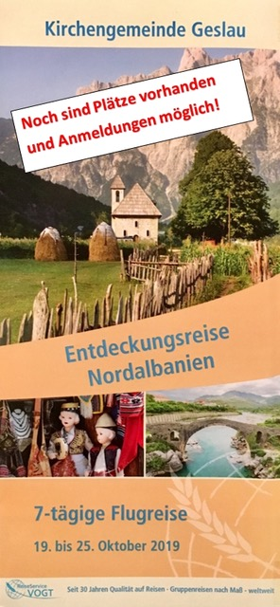
Kirchengemeinde Geslau
Karin Schwemmbauer
09867/629

